Қайырымдылық акциясы, үйсіз жануарларға көмек көрсету.
2018-2019 оқу жылы
Қазақстанда "Қазақстан-Жақсылық аумағы"акциясы басталды. Осы акцияның мақсаты қоғамға риясыз қызмет ету идеяларын насихаттау мен таратуға назар аудару, балаларды қоршаған ортаға қайырымды іс жасауға итермелейтін, көмекке мұқтаж және табиғатқа қамқор болуды қажет ететін іс-шараларды ұйымдастыру болып табылады.
Мектепте Біздің заманымыздың өзекті және өзекті мәселелерінің бірі – баспанасыз жануарларға көмек көрсетуге бағытталған қайырымдылық акциясы өтті.
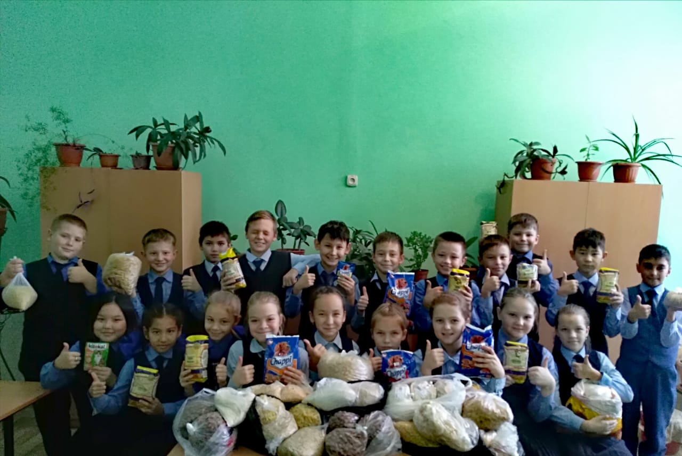
Үлкен қуаныш көмек көрсетуге қатысуға ықыластарын білдіріп саны көп қарамайтын. Оқушылар мен олардың ата-аналары бірнеше күн бойы иттер мен мысықтарға қажетті барлық нәрселерді жинады. Акция соңында ЧиП панасының еріктісі кез келген жануардың өмірі мен денсаулығын сақтау, сондай-ақ біздің кіші бауырларымызға адамгершілік қарым-қатынасты сақтау туралы әңгіме өткізді.

